



# 测试用例

目录

测试用例 1

1 编写目的 4

2 功能测试 4

2.1注册 4

2.2登陆 4

2.3 书评发表 5

2.4 书评删除 5

2.3 查看书评 5

2.6 修改个人信息 5

2.7 书籍搜索 6

2.8 用户申请添加书籍 6

2.9 查看作者 6

2.10 点赞 7

2.11 删除用户 7

2.12 添加书籍 7

2.13 修改书籍信息 8

2.14 查看反馈 8

2.15 修改用户 8

3 健壮性测试 9

3.1 被测试对象的介绍 9

3.2 测试范围和目的 9

3.3 测试环境和辅助功能的描述 9

3.4 容错能力/恢复能力测试用例 9

4 性能测试用例 9

4.1 被测试对象的介绍 9

4.2 测试范围和目的 9

4.3 测试环境和辅助功能的描述 9

4.4 测试驱动程序的设计 10

4.5 性能测试用例 10

5 图形用户界面测试用例 10

5.1 被测试对象的介绍 10

5.2 测试范围和目的 10

5.3 测试环境和辅助功能的描述 10

5.4 测试驱动程序的设计 10

5.5 测试人员分类 10

5.6 用户界面测试的检查表 10

6 信息安全测试用例 11

6.1 被测试对象的介绍 11

6.2 测试范围和目的 11

6.3 测试环境和辅助功能的描述 11

6.4 测试驱动程序的设计 11

6.5 信息安全测试用例 12

7 白盒测试 12

7.1 被测试对象的介绍 12

7.2 测试范围和目的 12

7.3 测试环境和辅助功能的描述 12

7.4 测试驱动程序的设计 12

7.5白盒测试用例 12

8 可靠性测试用例 16

8.1 被测试对象的介绍 16

8.2 测试范围和目的 16

8.3 测试环境和辅助功能的描述 16

8.4 测试驱动程序的设计 16

8.5 可靠性测试用例 16

## 编写目的

本文档由G17小组编写的用户测试用例。本小组制作的是名为书社的网站。本次测试请了几位校友帮助我们进行测试本网站。以明确我们制作网站的功能是否能够满足用户的需求。我们也必将尽我们最大的努力去满足用户的需求。

## 功能测试

## 2.1注册

|  |  |  |  |
| --- | --- | --- | --- |
| **序号：** | 1 | | |
| **功能：** | 注册 | | |
| **参与者：** | 游客 | | |
| **测试方法：** | 黑盒测试 | | |
| **前置条件：** | 无 | | |
| **测试目的：** | 所有功能能否实现，提示信息能否正常显示 | | |
| **编号** | **输入/动作** | **期望的输出/相应** | **实际情况** |
| 1 | 邮箱号（符合格式） | 注册成功 | 相符 |
| 2 | 验证码（正确） | 注册成功 | 相符 |
| 3 | 密码（长度在6-15字符以内） | 注册成功 | 相符 |
| 4 | 邮箱号（不符合格式） | 请重新输入邮箱 | 相符 |
| 5 | 验证码（不正确） | 验证码不正确 | 相符 |
| 6 | 密码（长度<=6||长度>=15） | 密码格式不符，请长度把握在6-15之内 | 相符 |
| **操作步骤** | 预期结果相同 | | |

## 2.2登陆

|  |  |  |  |
| --- | --- | --- | --- |
| **序号：** | 2 | | |
| **功能：** | 登陆 | | |
| **参与者：** | 用户/管理员 | | |
| **测试方法：** | 黑盒测试 | | |
| **前置条件：** | 已注册 | | |
| **测试目的：** | 所有功能能否实现，提示信息能否正常显示 | | |
| **编号** | **输入/动作** | **期望的输出/相应** | **实际情况** |
| 1 | 邮箱号（符合格式） | 登陆成功 | 相符 |
| 2 | 密码（正确） | 登陆成功 | 相符 |
| 3 | 邮箱号（不符合格式） | 请重新输入邮箱 | 相符 |
| 4 | 密码（不正确） | 请重新输入密码 | 相符 |
| **操作步骤** | 预期结果相同 | | |
| **管理员登陆** | 显示管理员界面 | | |

## 2.3 书评发表

|  |  |  |  |
| --- | --- | --- | --- |
| **序号：** | 3 | | |
| **功能：** | 书评发表 | | |
| **参与者：** | 用户/管理员 | | |
| **测试方法：** | 黑盒测试 | | |
| **前置条件：** | 已登陆 | | |
| **测试目的：** | 所有功能能否实现，提示信息能否正常显示 | | |
| **编号** | **输入/动作** | **期望的输出/相应** | **实际情况** |
| 1 | 书评（符合格式） | 发表成功 | 相符 |
| 2 | 书评（不符合格式） | 长度溢出 | 相符 |
| 3 | 点击发布按钮 | 发表成功 | 相符 |
| **操作步骤** | 预期结果相同 | | |

## 2.4 书评删除

|  |  |  |  |
| --- | --- | --- | --- |
| **序号：** | 4 | | |
| **功能：** | 书评删除 | | |
| **参与者：** | 用户/管理员 | | |
| **测试方法：** | 黑盒测试 | | |
| **前置条件：** | 登陆 | | |
| **测试目的：** | 所有功能能否实现，提示信息能否正常显示 | | |
| **编号** | **输入/动作** | **期望的输出/相应** | **实际情况** |
| 1 | 点击删除按钮 | 删除成功 | 相符 |
| **操作步骤** | 预期结果相同 | | |
| **管理员登陆** | 显示管理员界面 | | |

## 2.3 查看书评

|  |  |  |  |
| --- | --- | --- | --- |
| **序号：** | 5 | | |
| **功能：** | 查看书评 | | |
| **参与者：** | 游客/用户/管理员 | | |
| **测试方法：** | 黑盒测试 | | |
| **前置条件：** | 无 | | |
| **测试目的：** | 所有功能能否实现，提示信息能否正常显示 | | |
| **编号** | **输入/动作** | **期望的输出/相应** | **实际情况** |
|  |  |  |  |
| **操作步骤** | 预期结果相同 | | |

## 2.6 修改个人信息

|  |  |  |  |
| --- | --- | --- | --- |
| **序号：** | 6 | | |
| **功能：** | 修改个人信息 | | |
| **参与者：** | 用户/管理员 | | |
| **测试方法：** | 黑盒测试 | | |
| **前置条件：** | 登陆 | | |
| **测试目的：** | 所有功能能否实现，提示信息能否正常显示 | | |
| **编号** | **输入/动作** | **期望的输出/相应** | **实际情况** |
| 1 | 修改昵称（昵称长度6-15） | 修改成功 | 相符 |
| 2 | 昵称长度大于15或者小于6 | 长度不符合要求 | 相符 |
| 3 | 修改个人介绍 | 修改成功 | 相符 |
| 4 | 点击提交按钮 | 修改成功 | 相符 |
| **操作步骤** | 预期结果相同 | | |

## 2.7 书籍搜索

|  |  |  |  |
| --- | --- | --- | --- |
| **序号：** | 7 | | |
| **功能：** | 书籍搜索 | | |
| **参与者：** | 用户/游客/管理员 | | |
| **测试方法：** | 黑盒测试 | | |
| **前置条件：** | 无 | | |
| **测试目的：** | 所有功能能否实现，提示信息能否正常显示 | | |
| **编号** | **输入/动作** | **期望的输出/相应** | **实际情况** |
| 1 | 书籍名称（找到） | 跳转到书籍页面 | 相符 |
| 2 | 书籍名称（找不到） | 显示没有该书籍 | 相符 |
| 3 | 点击“搜索”按钮 | 跳转到书籍界面 | 相符 |
| **操作步骤** | 预期结果相同 | | |

## 2.8 用户申请添加书籍

|  |  |  |  |
| --- | --- | --- | --- |
| **序号：** | 8 | | |
| **功能：** | 用户申请添加书籍 | | |
| **参与者：** | 用户 | | |
| **测试方法：** | 黑盒测试 | | |
| **前置条件：** | 登陆 | | |
| **测试目的：** | 所有功能能否实现，提示信息能否正常显示 | | |
| **编号** | **输入/动作** | **期望的输出/相应** | **实际情况** |
| 1 | 书名 | 提交成功 | 相符 |
| 2 | 提交按钮 | 提交成功 | 相符 |
| **操作步骤** | 预期结果相同 | | |

## 2.9 查看作者

|  |  |  |  |
| --- | --- | --- | --- |
| **序号：** | 9 | | |
| **功能：** | 查看作者 | | |
| **参与者：** | 用户/游客/管理员 | | |
| **测试方法：** | 黑盒测试 | | |
| **前置条件：** | 无 | | |
| **测试目的：** | 所有功能能否实现，提示信息能否正常显示 | | |
| **编号** | **输入/动作** | **期望的输出/相应** | **实际情况** |
| 1 | 点击作者头像 | 作者信息界面 | 相符 |
| **操作步骤** | 预期结果相同 | | |

## 2.10 点赞

|  |  |  |  |
| --- | --- | --- | --- |
| **序号：** | 9 | | |
| **功能：** | 查看作者 | | |
| **参与者：** | 用户/管理员 | | |
| **测试方法：** | 黑盒测试 | | |
| **前置条件：** | 登陆 | | |
| **测试目的：** | 所有功能能否实现，提示信息能否正常显示 | | |
| **编号** | **输入/动作** | **期望的输出/相应** | **实际情况** |
| 1 | 点击点赞按钮 | 点赞数加一 | 相符 |
| **操作步骤** | 预期结果相同 | | |

## 2.11 删除用户

|  |  |  |  |
| --- | --- | --- | --- |
| **序号：** | 11 | | |
| **功能：** | 删除用户 | | |
| **参与者：** | 管理员 | | |
| **测试方法：** | 黑盒测试 | | |
| **前置条件：** | 登陆 | | |
| **测试目的：** | 所有功能能否实现，提示信息能否正常显示 | | |
| **编号** | **输入/动作** | **期望的输出/相应** | **实际情况** |
| 1 | 搜索用户（匹配到） | 用户界面 | 相符 |
| 2 | 搜索用户（不匹配） | 显示该用户不存在 | 相符 |
| 3 | 点击删除按钮 | 删除成功 | 相符 |
| **操作步骤** | 预期结果相同 | | |

## 2.12 添加书籍

|  |  |  |  |
| --- | --- | --- | --- |
| **序号：** | 12 | | |
| **功能：** | 添加书籍 | | |
| **参与者：** | 管理员 | | |
| **测试方法：** | 黑盒测试 | | |
| **前置条件：** | 登陆 | | |
| **测试目的：** | 所有功能能否实现，提示信息能否正常显示 | | |
| **编号** | **输入/动作** | **期望的输出/相应** | **实际情况** |
| 1 | 点击添加书籍 | 跳转到添加书籍页面 | 相符 |
| 2 | 输入作者信息 | 添加成功 | 相符 |
| 3 | 输入书籍信息 | 添加成功 | 相符 |
| **操作步骤** | 预期结果相同 | | |

## 2.13 修改书籍信息

|  |  |  |  |
| --- | --- | --- | --- |
| **序号：** | 13 | | |
| **功能：** | 修改书籍信息 | | |
| **参与者：** | 管理员 | | |
| **测试方法：** | 黑盒测试 | | |
| **前置条件：** | 登陆 | | |
| **测试目的：** | 所有功能能否实现，提示信息能否正常显示 | | |
| **编号** | **输入/动作** | **期望的输出/相应** | **实际情况** |
| 1 | 点击修改书籍 | 跳转到添加书籍页面 | 相符 |
| 2 | 输入作者信息 | 修改成功 | 相符 |
| 3 | 输入书籍信息 | 修改成功 | 相符 |
| **操作步骤** | 预期结果相同 | | |

## 2.14 查看反馈

|  |  |  |  |
| --- | --- | --- | --- |
| **序号：** | 14 | | |
| **功能：** | 查看反馈 | | |
| **参与者：** | 管理员 | | |
| **测试方法：** | 黑盒测试 | | |
| **前置条件：** | 登陆 | | |
| **测试目的：** | 所有功能能否实现，提示信息能否正常显示 | | |
| **编号** | **输入/动作** | **期望的输出/相应** | **实际情况** |
| 1 | 点击用户意见栏 | 跳转到用户意见 | 相符 |
| 2 | 查看用户意见 | 查看成功 | 相符 |
| **操作步骤** | 预期结果相同 | | |

## 2.15 修改用户

|  |  |  |  |
| --- | --- | --- | --- |
| **序号：** | 15 | | |
| **功能：** | 修改用户 | | |
| **参与者：** | 管理员 | | |
| **测试方法：** | 黑盒测试 | | |
| **前置条件：** | 登陆 | | |
| **测试目的：** | 所有功能能否实现，提示信息能否正常显示 | | |
| **编号** | **输入/动作** | **期望的输出/相应** | **实际情况** |
| 1 | 点击查询用户（成功） | 跳转到用户管理界面 | 相符 |
| 2 | 查询用户（不成功） | 该用户不存在 | 相符 |
| 3 | 点击修改信息 | 修改成功 | 相符 |
| **操作步骤** | 预期结果相同 | | |

## 健壮性测试

## 3.1 被测试对象的介绍

本次测试由g17小组邀请身边的同学帮助我们小组完成书社网站的测试

## 3.2 测试范围和目的

测试范围是我们书社网页的所有功能，测试这些功能有利于我们搜集到用户的意见并且进一步的去完善我们的网站。

## 3.3 测试环境和辅助功能的描述

本次测试就在自己的电脑上进行测试，测试所描述的问题我们将用Dreamweaver进行代码修改

## 3.4 容错能力/恢复能力测试用例

## 性能测试用例

## 4.1 被测试对象的介绍

本次被测试的对象为g17小组制作的书社网站

## 4.2 测试范围和目的

我们本次将让十名同学一起登陆书社网站测试其可靠性

## 4.3 测试环境和辅助功能的描述

这些测试人员用自己的电脑同时登陆书社网站查看书社网站的流畅程度

## 4.4 测试驱动程序的设计

## 4.5 性能测试用例

## 图形用户界面测试用例

## 5.1 被测试对象的介绍

本次测试是测试G17小组编辑的书社网站的界面评价

## 5.2 测试范围和目的

测试范围是本网站所有的页面，目的是检测本网站是否满足用户的界面需求，看看是否还有改进的必要

## 5.3 测试环境和辅助功能的描述

本网站的界面制作由Dreamweaver制作

## 5.4 测试驱动程序的设计

## 5.5 测试人员分类

|  |  |  |
| --- | --- | --- |
| **测试人员** | **范围** | **意见** |
| **史庭蔚** | **用户个人信息界面，登陆界面，首页** | **无** |
| **朱子祺** | **书籍界面，作者界面，**  **管理员界面** | **无** |

## 5.6 用户界面测试的检查表

|  |  |
| --- | --- |
| **检查项** | **意见** |
| **页面跳转是否有卡顿** | **无** |
| **界面元素的文字是否正确** | **正确** |
| **界面元素的状态正确吗** | **正确** |
| **支持键盘操控吗** | **支持** |
| **支持鼠标操控吗** | **支持** |
| **界面布局美观吗** | **还行** |
| **字体美观吗** | **美观** |

## 信息安全测试用例

## 6.1 被测试对象的介绍

检测我们网站对用户密码修改模块的安全性保证

## 6.2 测试范围和目的

测试人员通过邮箱发送验证码，看是否能在没有验证码的情况下修改用户密码

## 6.3 测试环境和辅助功能的描述

## 6.4 测试驱动程序的设计

## 6.5 信息安全测试用例

|  |  |  |
| --- | --- | --- |
| **非法修改密码** | | |
| **前提条件** | **该测试人员只有用户的邮箱号，但是没有密码和验证码** | |
| **非法入侵手段** | **是否实现** | **是否安全** |
| **直接点击修改密码试图修改密码** | **否** | **是** |

## 白盒测试

## 7.1 被测试对象的介绍

**本测试对象是由g17小组编辑的书社网站进行的白盒测试，检测代码是否有问题**

## 7.2 测试范围和目的

**测试范围是整个网站，目的是检验代码是否有错误**

## 7.3 测试环境和辅助功能的描述

**每个测试人员在自己的电脑上进行测试**

## 7.4 测试驱动程序的设计

## 7.5白盒测试用例

**一：设计者：周泽鑫 实现者：陈传岭 测试人员：陈杰**

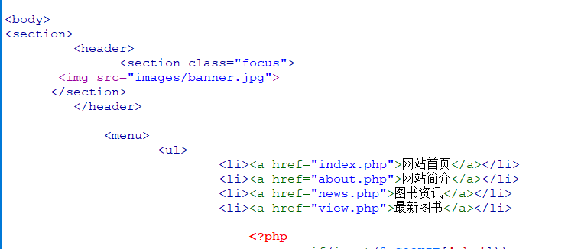

**期望实现的功能：链接功能，即鼠标点击后跳转到相应的页面**

**测试人员测试方法：点击按钮，实现了页面的跳转。**

**二：设计者：陈杰 实现者：周泽鑫 测试者： 陈传岭**

**代码：**

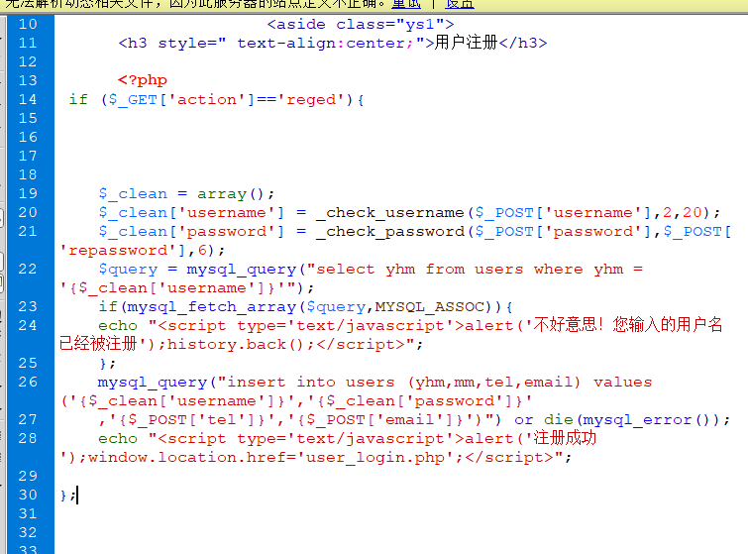

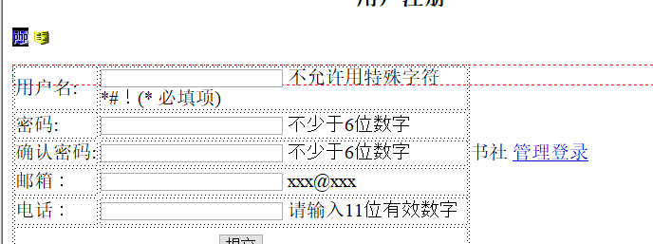

**模块功能：实现用户的注册**

**测试方法：在网站上注册 看数据库中的用户地方是否增加了数据**

**其中还测试了用户名长度若不在2-20内则会报错**

**三：设计者：陈传岭 实现者：陈杰 测试者：周泽鑫**

**代码：**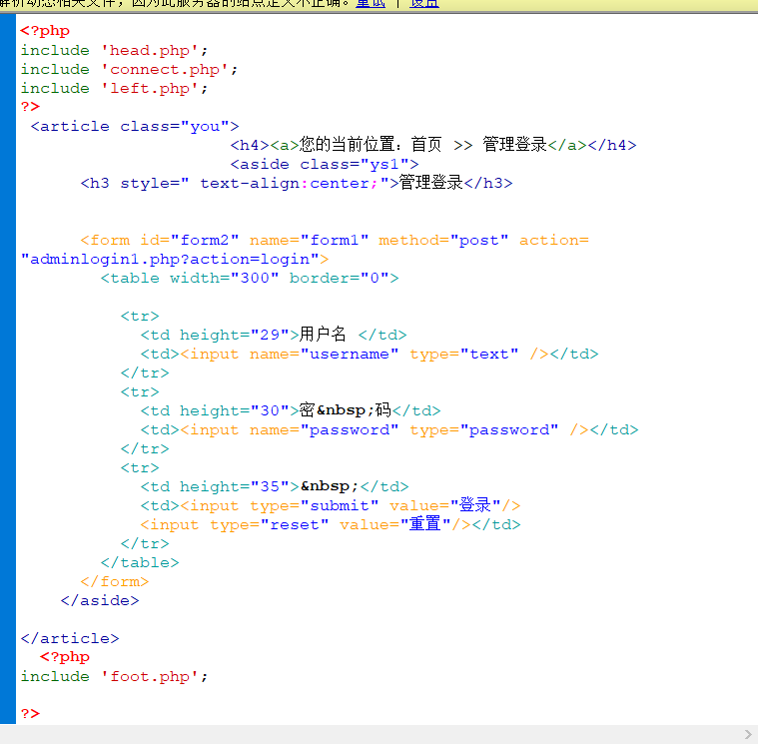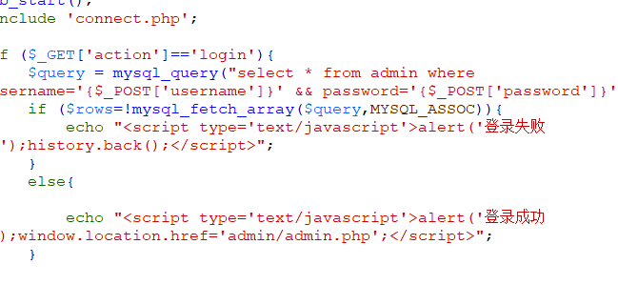

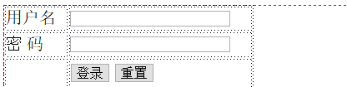

**功能：用户的登陆功能**

**测试：用错误的密码尝试登陆和用正确的密码登陆还有错误的用户名登陆**

## 可靠性测试用例

## 8.1 被测试对象的介绍

本次测试对象是由G17小组制作的书社网站

## 8.2 测试范围和目的

检测用户在使用本网站是否会出现闪退的现象

## 8.3 测试环境和辅助功能的描述

测试人员登陆自己账号以后挂机，然后看是否会有闪退的现象

## 8.4 测试驱动程序的设计

## 8.5 可靠性测试用例